Kjære førskoleforeldre på Ruseløkka skole

En time på skolen fredag 12.6. går veldig fort. Vi er en liten gjeng som planlegger å møtes til en liten piknikk i Dronningparken etter samlingen på fredag. Det er superhyggelig om flere vil bli med slik at både vi og barna kan bli bedre kjent før skolestart!

Initiativtagerne til dette deltar alle på den siste samlingen på skolen, så vi er på plass ca. kl. 15.15. Vi håper selvfølgelig at også at dere fra den første samlingen vil være med, så om noen vil dra opp før er det helt opp til hver enkelt!

De som vil spise noe tar med mat og drikke til seg selv og noe å sitte på. Det er ikke lov til å grille i Dronningparken. Merk at dette er en privat samling, så det er opp til hver enkelt å ivareta nødvendige smittetiltak.

Vi sees på fredag!

Hilsen,

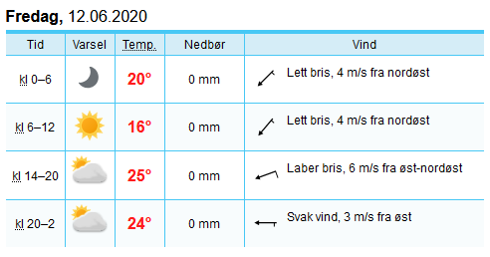Kristian Moe,   
pappa til Benjamin

